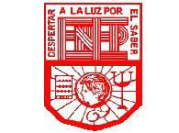
Escuela Normal de Educación Preescolar
Licenciatura en educación preescolar
Ciclo escolar 2020-2021

Docente: Carlos Armando Balderas Valdés
Materia: Filosofía de la educación

la teoría de Paulo Freire 'La educación Liberadora'

Alumna: Yesica Guadalupe López Ramírez
Grado: 2 C

Unidad de aprendizaje II. El sentido y los fines de la educación.
Competencias de la unidad II:
- Actúa de manera ética ante la diversidad de situaciones que se presentan en la práctica profesional.
- Integra recursos de la investigación educativa para enriquecer su
- práctica profesional, expresando su interés por el conocimiento, la ciencia y la mejora de la educación

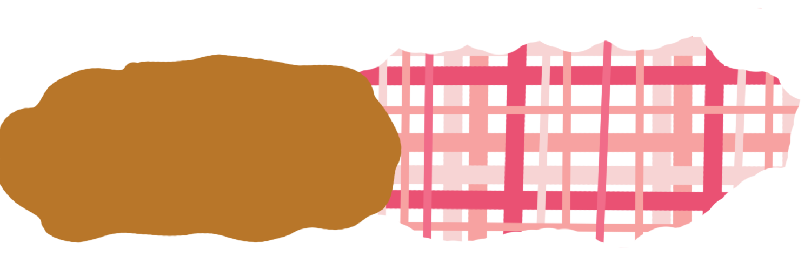
Paulo Freire “La educación Liberadora
Paulo Freire “La educación Liberadora”

¿Qué es?

- Formar sujetos de conocimiento y de acción.
- Actores transformadores y constructores de nuevas realidades.
- Propicia el desarrollo de un pensamiento critico a partir de la práctica de la reflexión.
Propósitos de la educación liberadora
Características
Es liberar a la persona de las supersticiones y creencias que le ataban y liberar de la ignorancia absoluta en la que vivían; transformarla a su estado de dignidad y humanismo mas no uniformizarla, tampoco sostenerla.
El objetivo esencial
La educación liberadora es un proceso de renovación de la condición social del individuo, considerando al sujeto como un ser pensante y crítico, reflexionando de la realidad que vive.

- Se trata de un aprendizaje crítico.
- El acto de educativo como acto de conocimiento
- Actúa sobre la realidad y reflexionar.
- La acción y la reflexión sobre la realidad plantean el carácter histórico de las sociedades.

Rol del educador
- Espíritu critico
- El dialogo
- Se crea el método de la alfabetización
- La concepción de la educación esta ausente
- Vías para la transformación social
- Mucha ingenuidad, subjetividad y claridad político ideológico
Desventajas
Ventajas
Es un papel que requiere de compromiso ético, de lo que se trata es problematizar los contenidos, analizar la realidad, confrontar al educando por medio del diálogo crítico y no por medio de comunicados, enseñar al educando a pensar críticamente los contenidos.

Bibliografía:
https://www.youtube.com/watch?v=kWyiGbww0TI
https://www.redalyc.org/jatsRepo/356/35663284002/html/index.html
https://inupsi.com/la-educacion-liberadora-paulo-freire/

